112年5月31日餐點照片
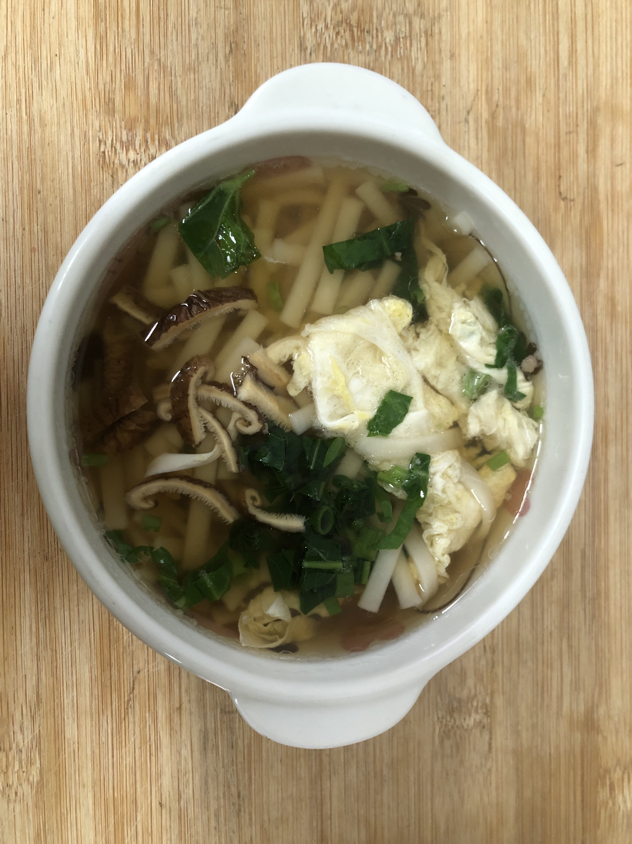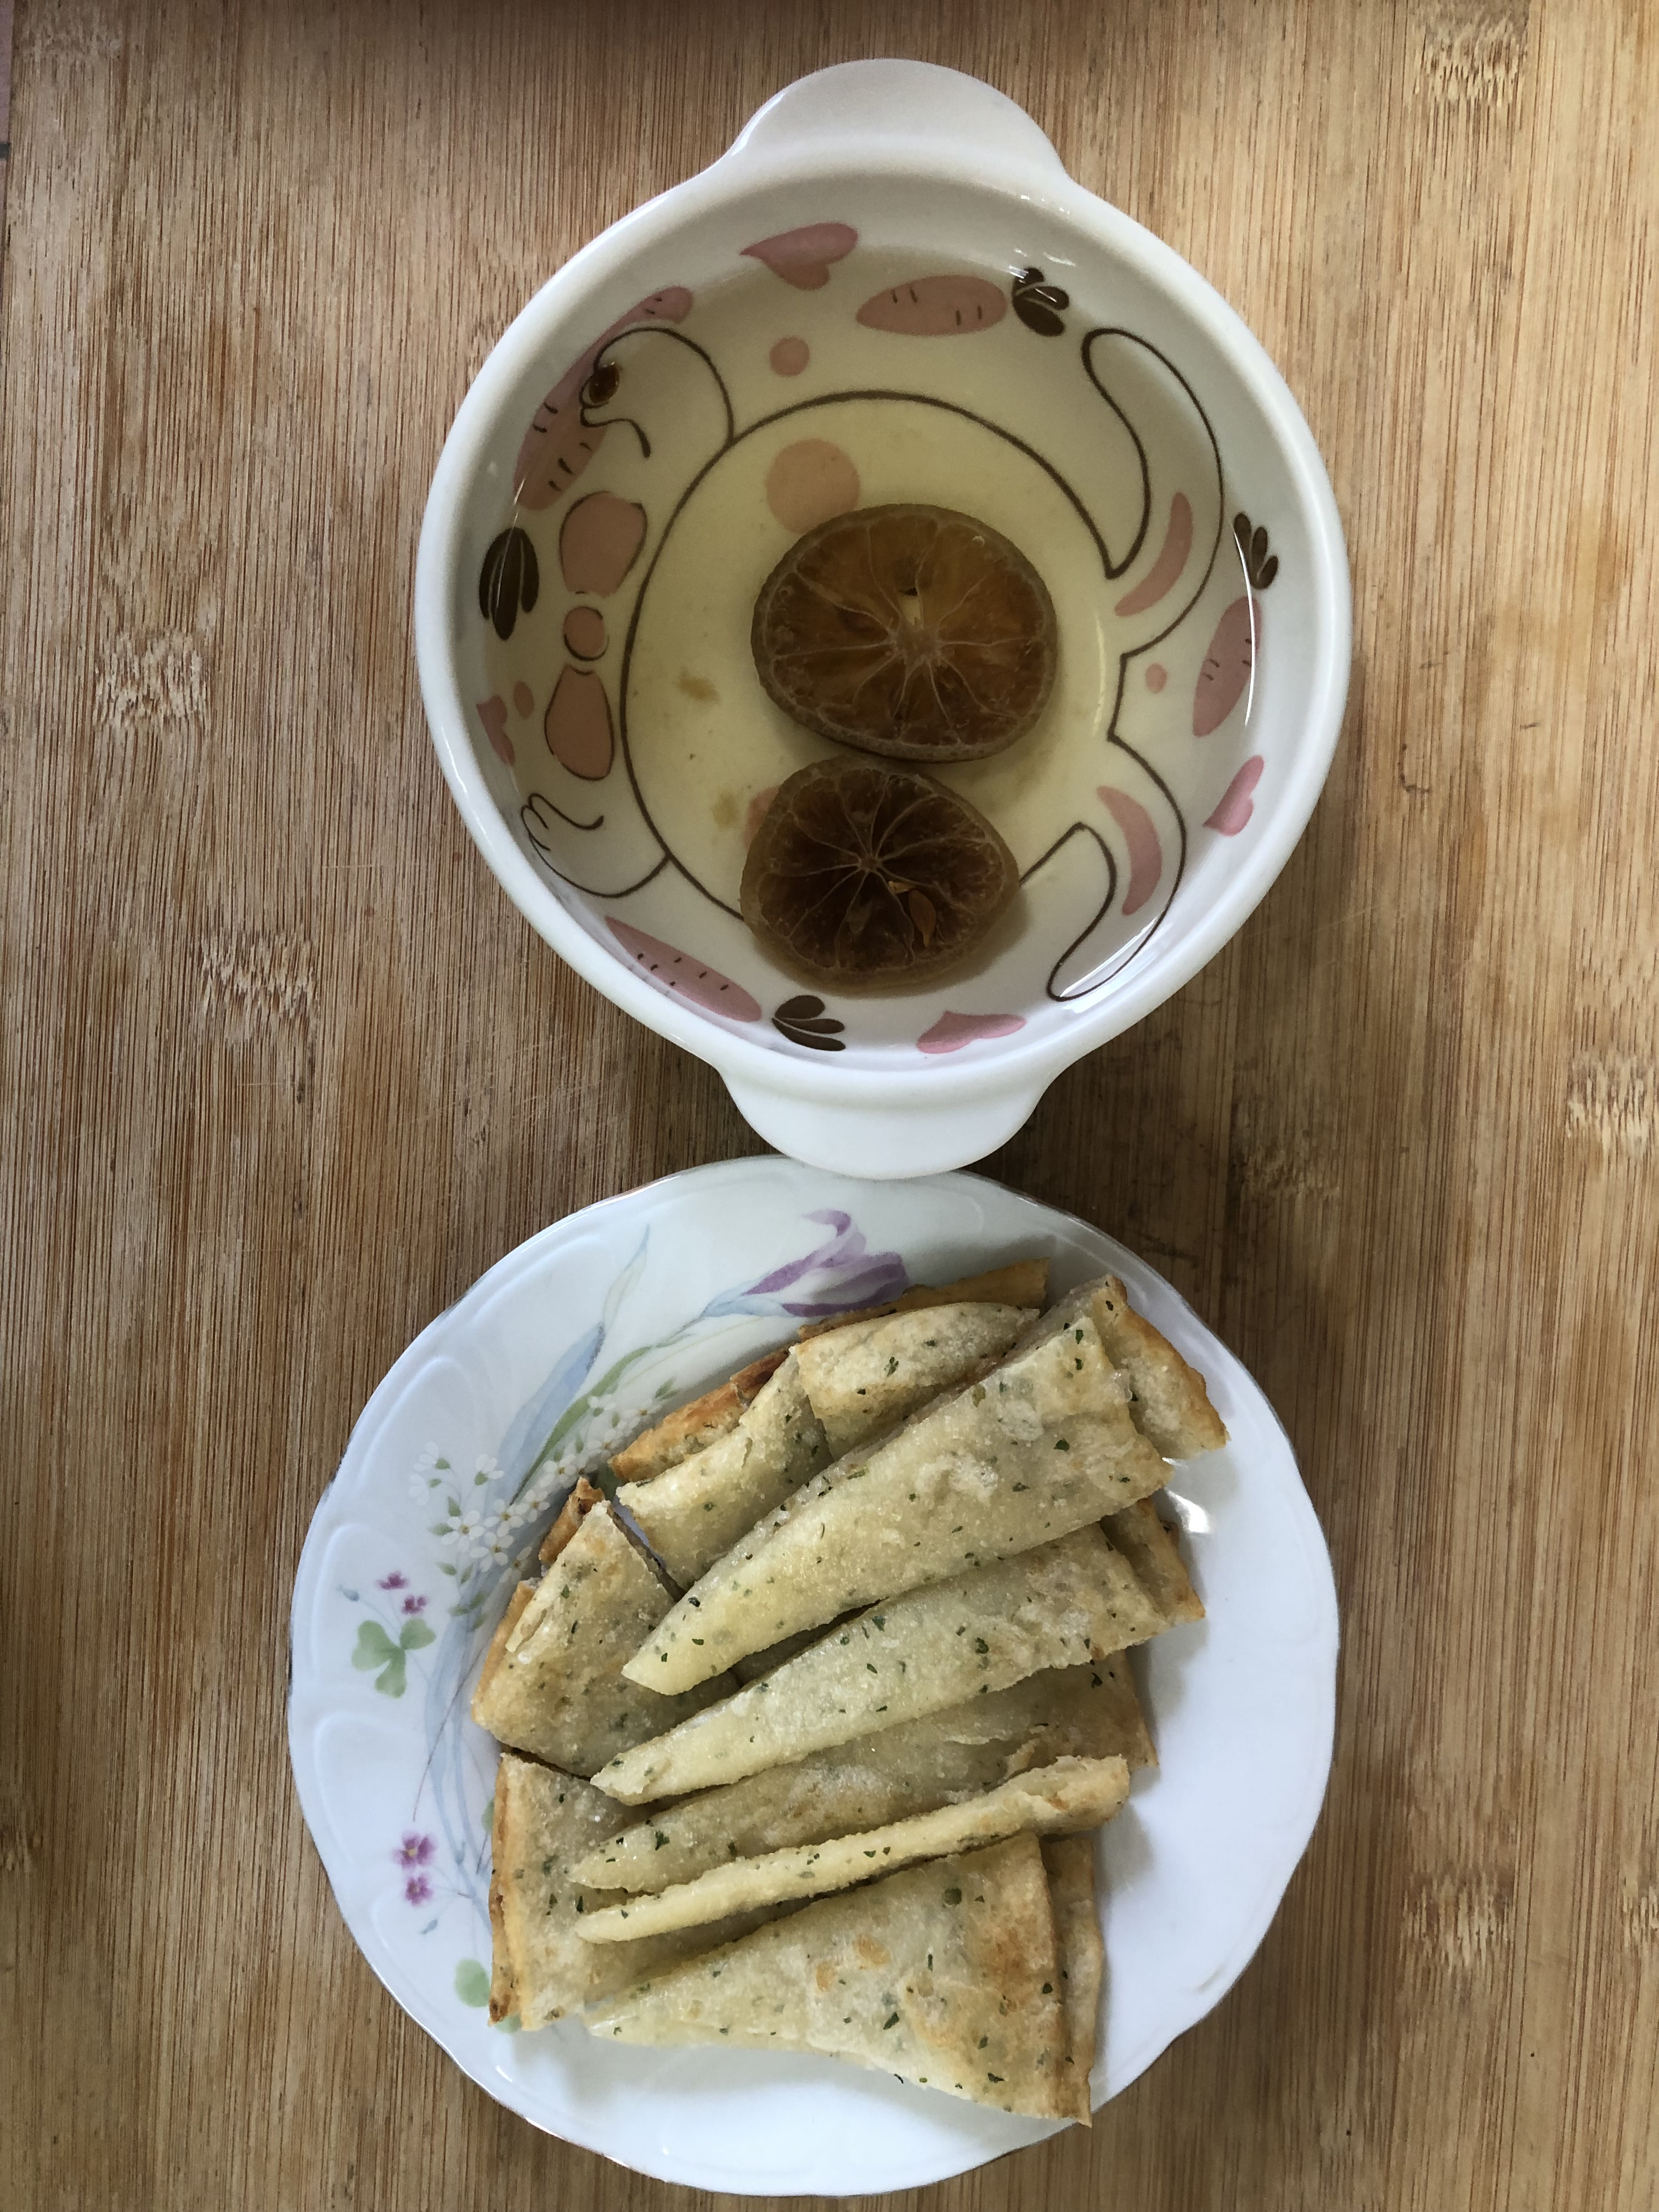
早餐(香菇蔬菜芙蓉麵) 下午點心(蔬菜餅、果汁)
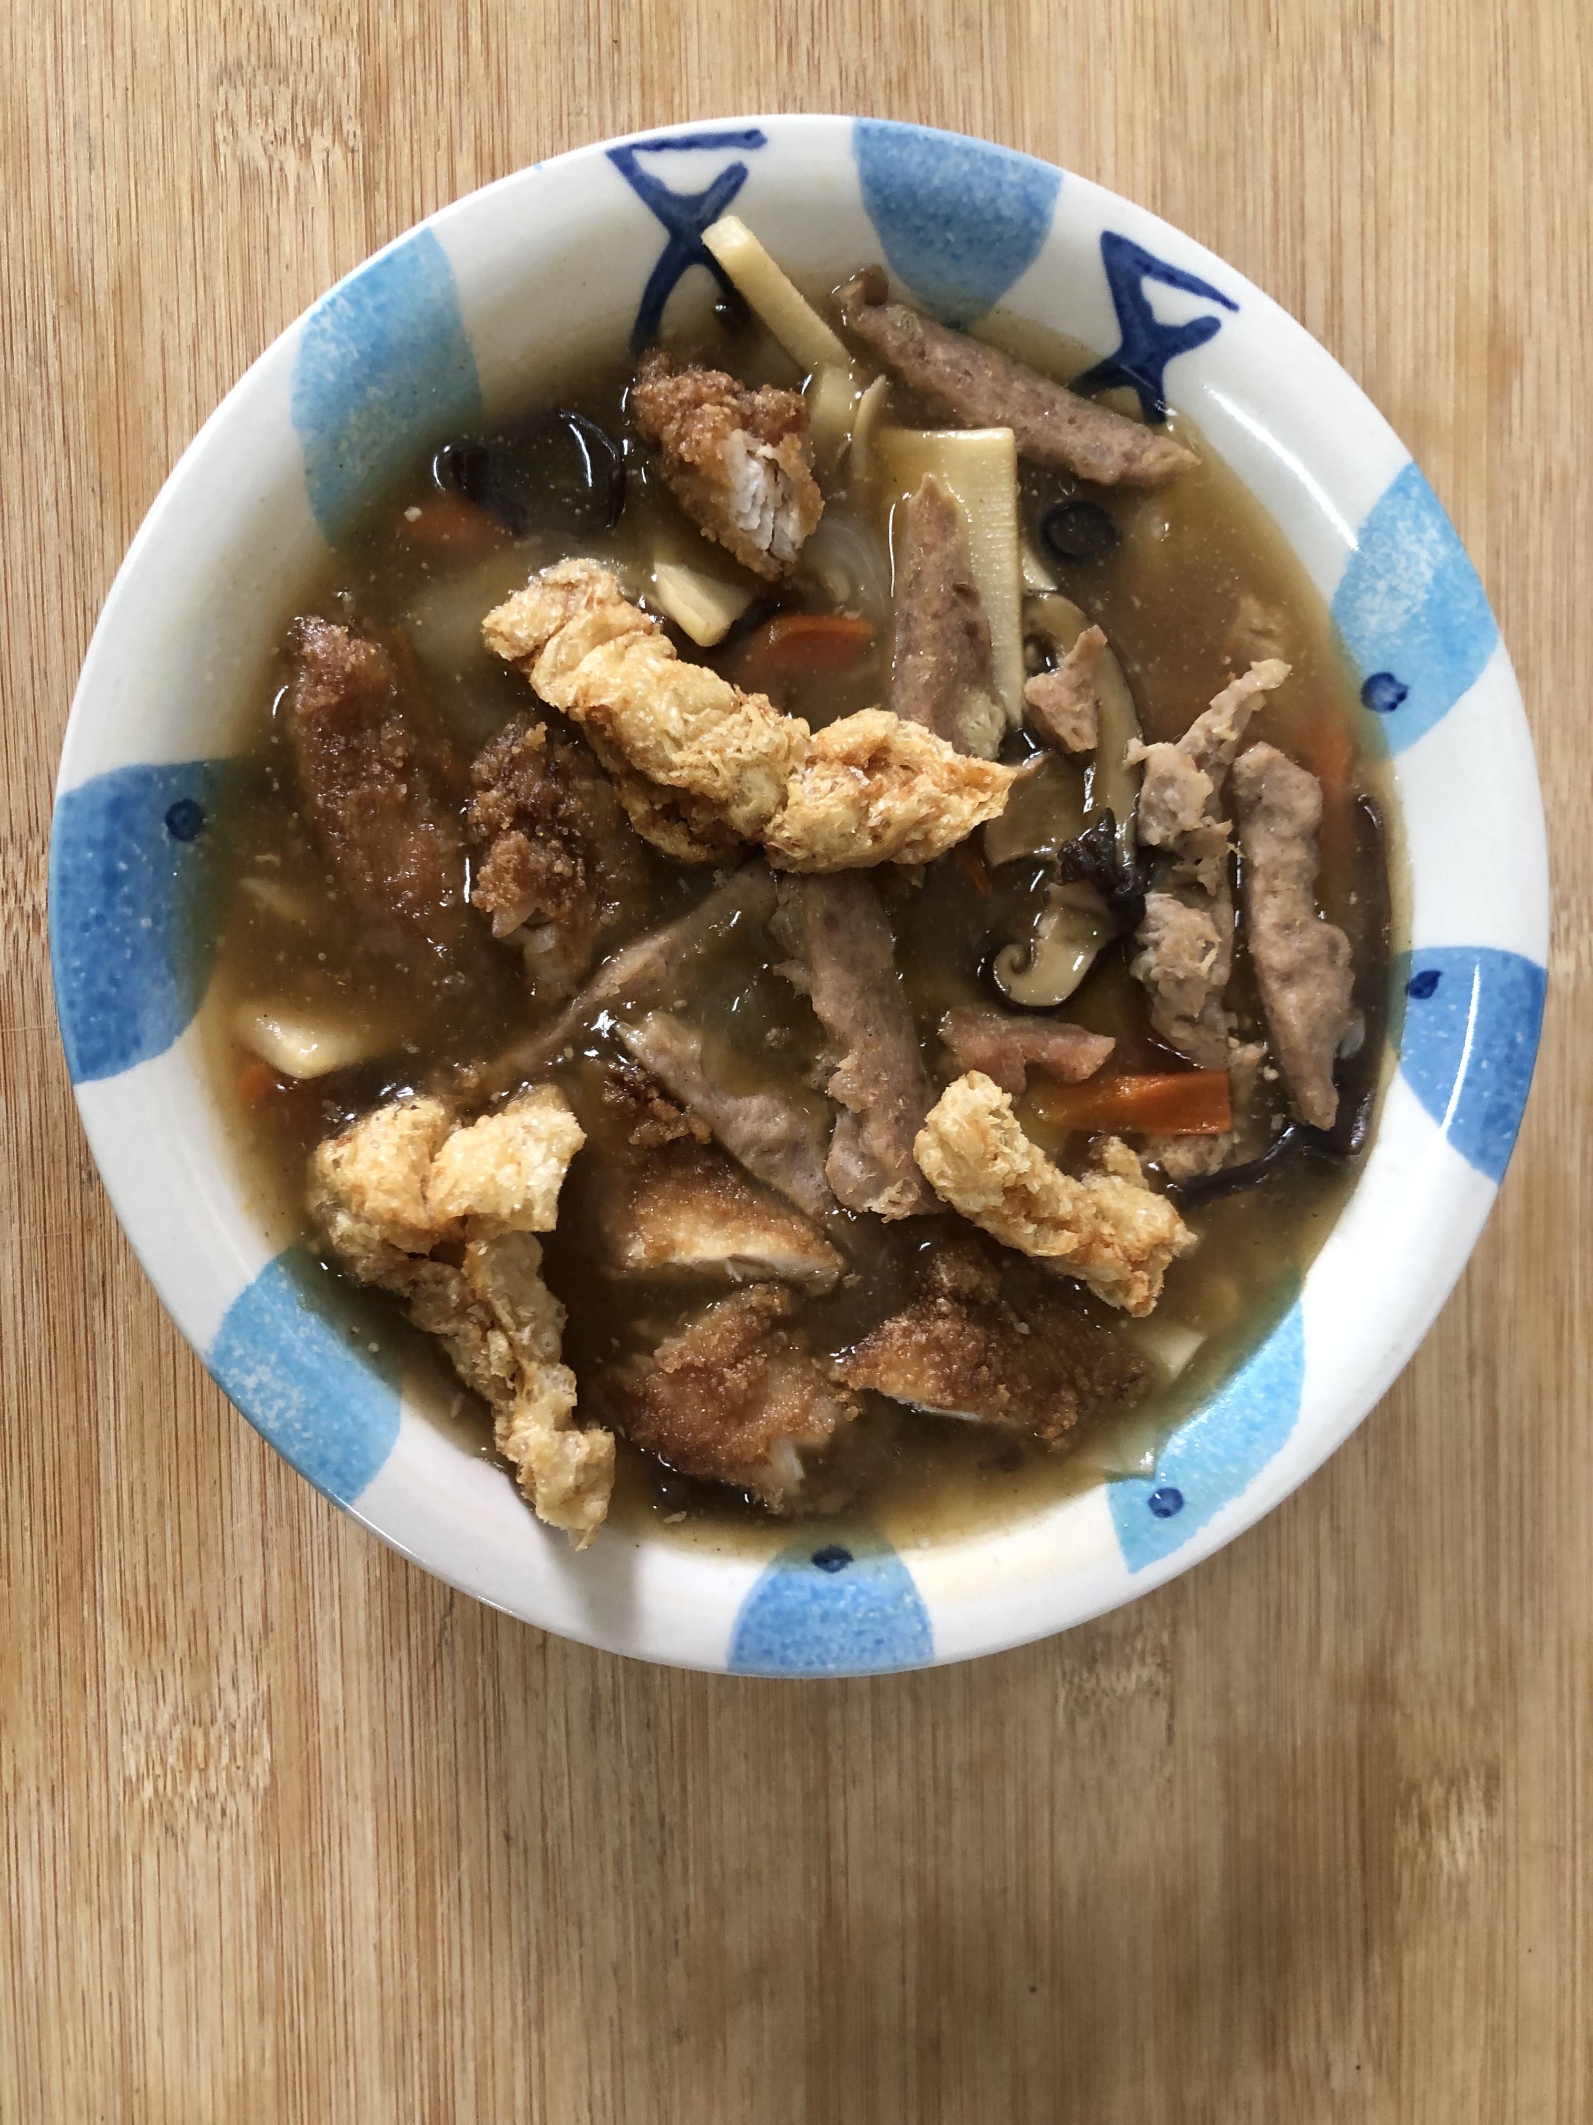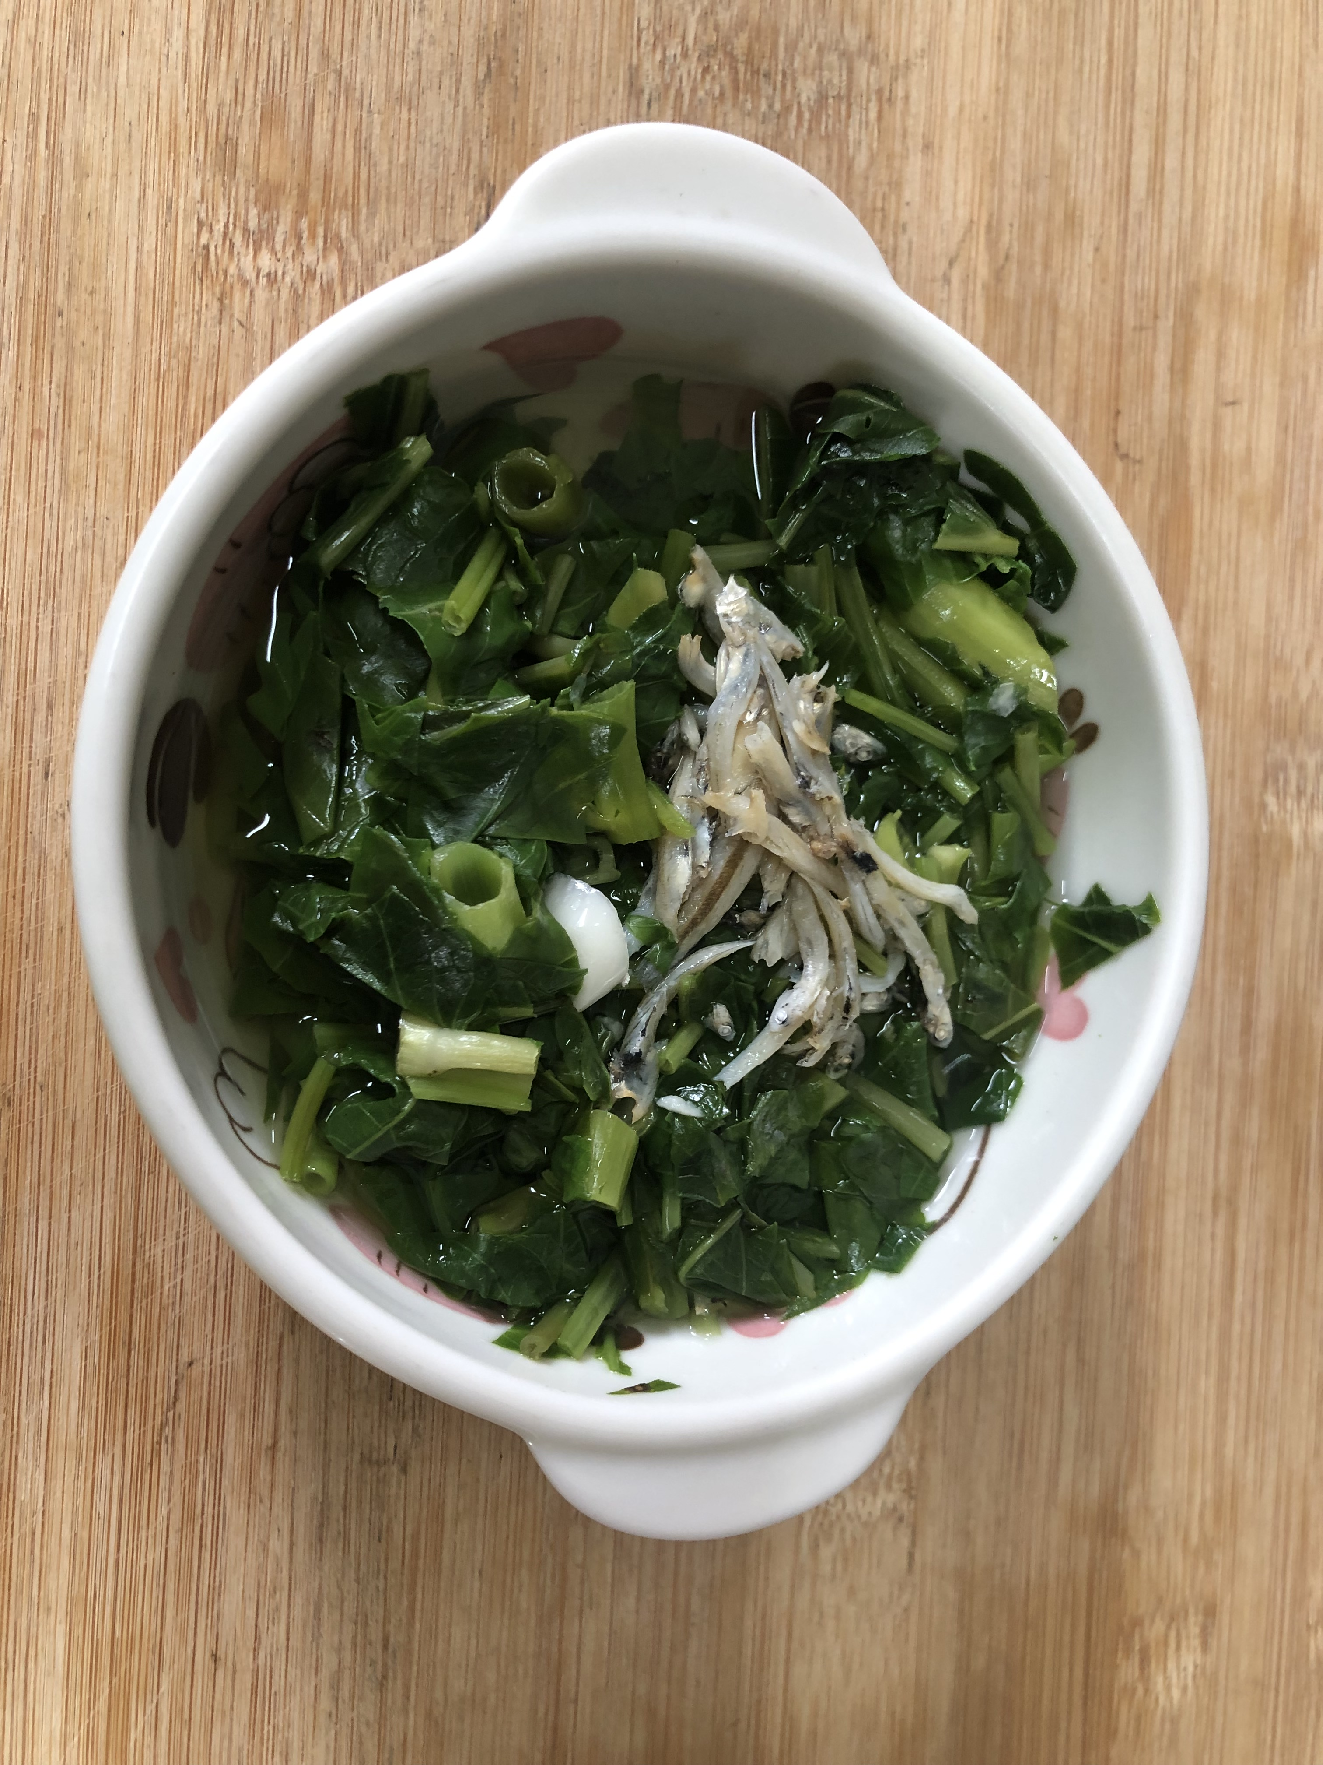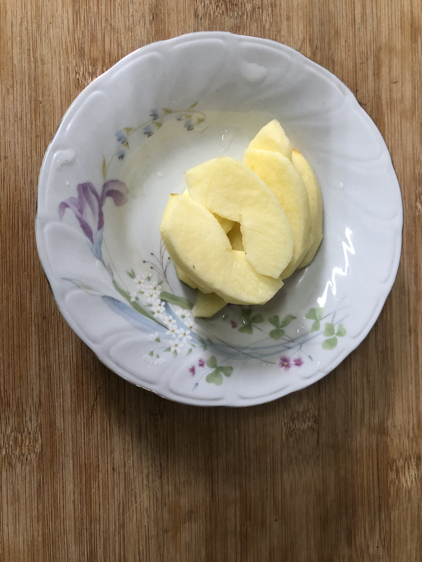
午餐(香菇肉羹飯、銀魚蔬菜湯、水果)

